实验七 晶体的电光效应及其应用——用相位补偿法测量双折射晶体的微小相位差
物理学院 物理系 00004037 贾宏博
1 实验目的
1.1 研究KD*P晶体的一次电光效应，用光强极小、光强极大和调制法三种方法测定一组KD*P晶体的半波电压。
1.2 用相位补偿法测量双折射云母样品的相位差和折射率差。
2 实验原理
2.1 磷酸二氘钾（KD*P）类型晶体的纵向电光效应。
KD*P晶体为负单轴晶体，如图7-1。它的折射率椭球为旋转椭球，如（7-1）式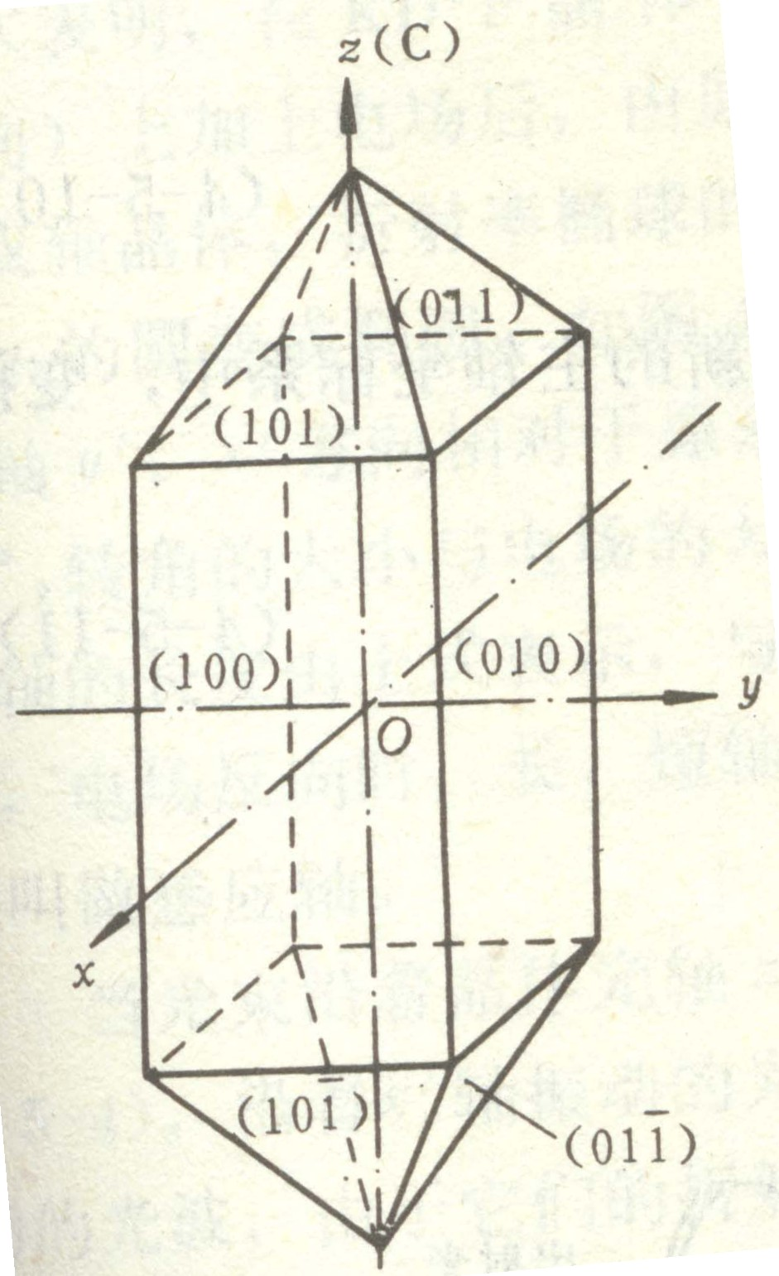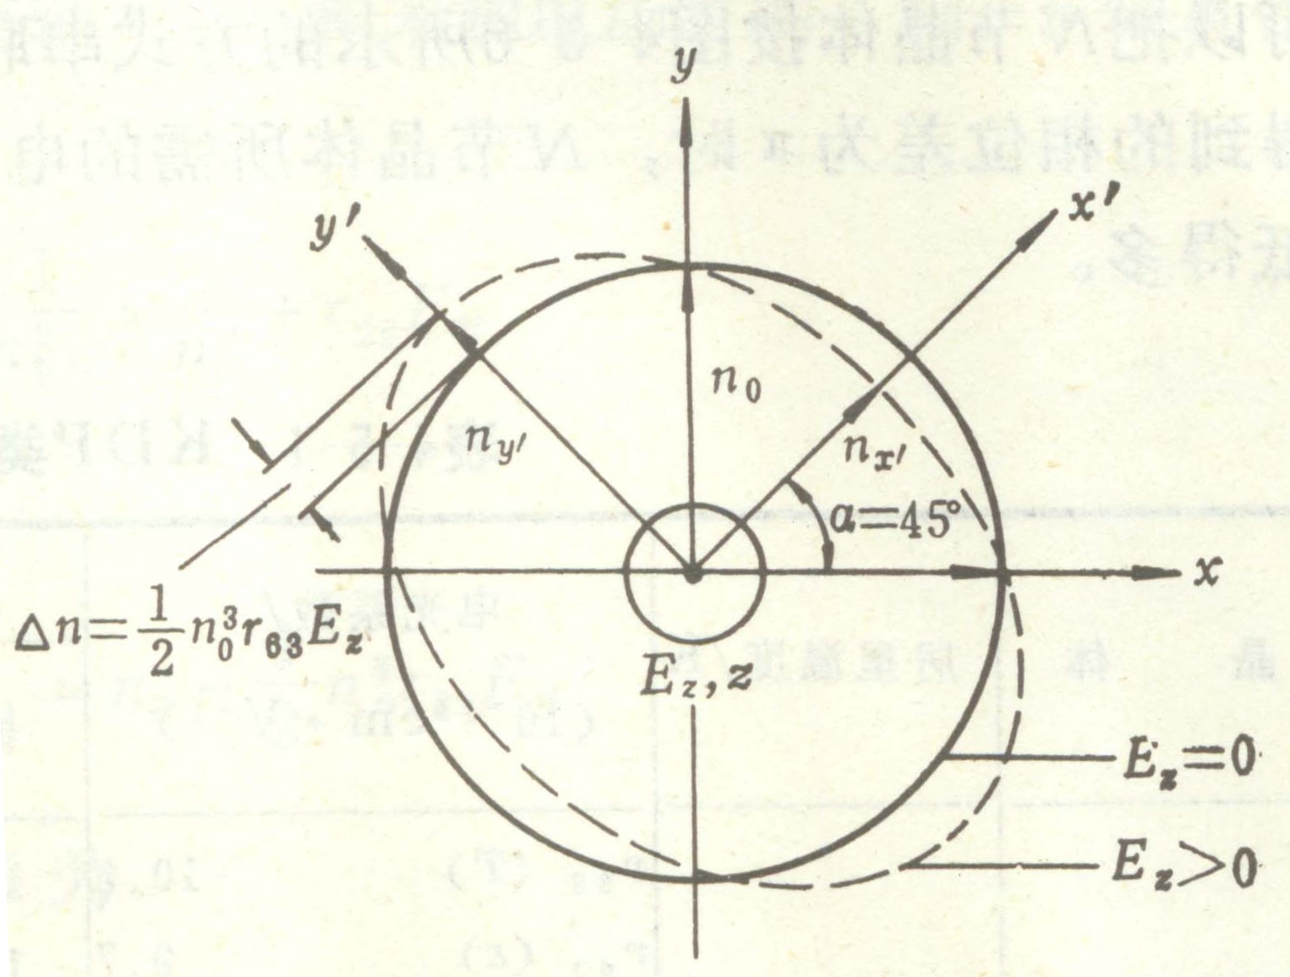
图7-1 图7-2
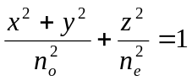 （7-1）
在KD*P晶体的光轴z方向加上电场后，（7-1）式变为
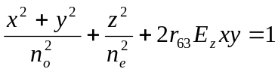 （7-2）
经过坐标变换
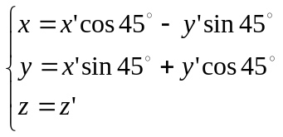
（7-2）式转化为
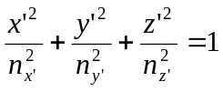，其中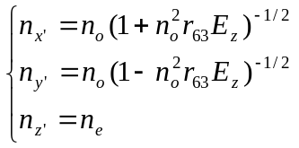 （7-3）
通常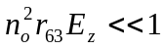，则（7-3）式化为
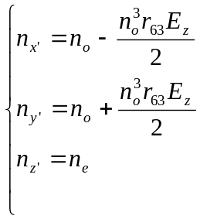 （7-4）
从图7-2中可以看出在加了电场后折射率椭球的变化。折射率椭球的x-y截面变成了椭圆，且长、短轴变成了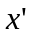、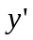轴，并且与、轴夹角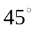。、轴称为感应轴。
当线偏光在KD*P晶体中沿着z轴方向传播时，、方向的偏振光的折射率不一样，经过长度为L的晶体后，产生的相位差为
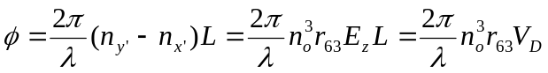 （7-5）
其中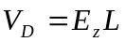，即加在晶体两端的电压。将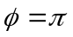时对应的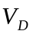称为半波电压，记为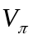。 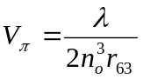 （7-6）
这样（7-5）式又可写成
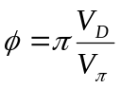 （7-7）
本实验中，电光调制器由四块KD*P串联而成，经过分压校正后的与实测电压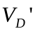的关系为
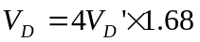 （7-8）
  - 相位补偿法测量微小相位差
2.2.1基本原理

如图7-3所示，P、A为偏振片，C为KD*P晶体，其z轴沿图中轴线方向。在C两侧加上电压后，线偏光经过C后引起相位差为。如图7-4，P、A为偏振片的透振方向，、为感应轴。P、A轴与的夹角分别为、光束经过P后成为强度为的线偏振光，再经过C、A后，强度变为
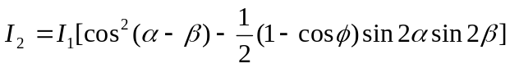 （7-9）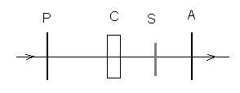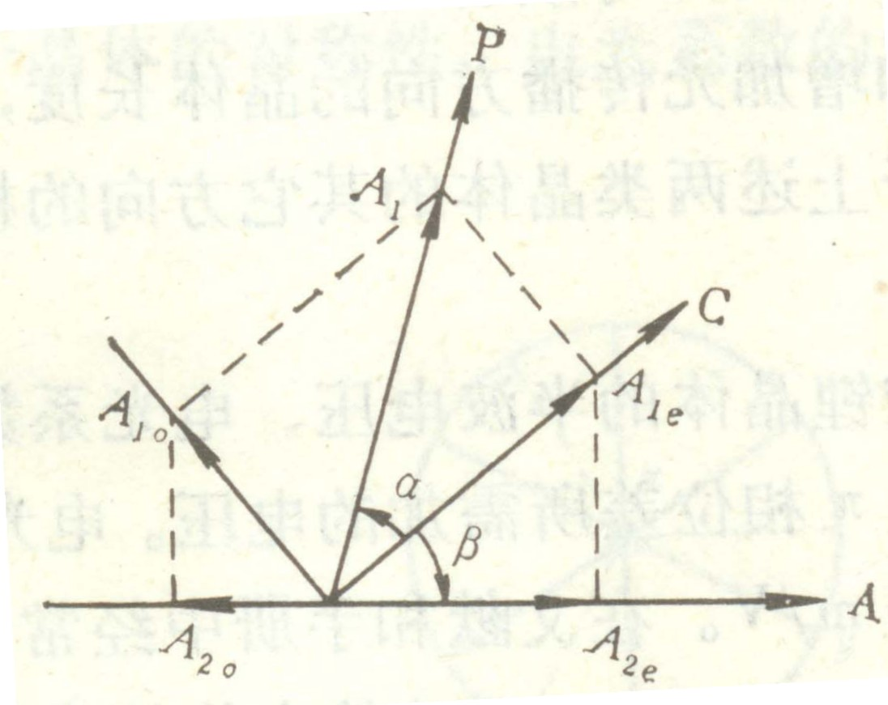
图7-3 图7-4
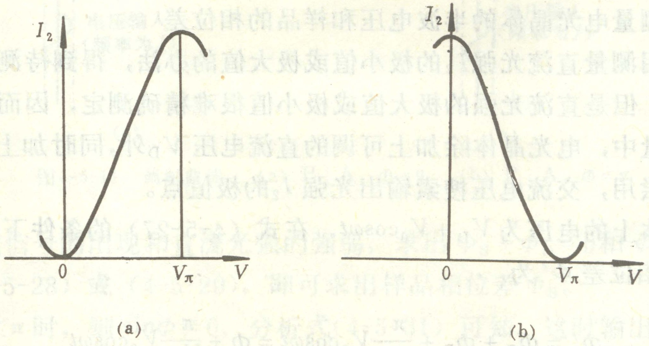
图7-5
令P与KD*P晶体x轴或y轴的方向平行，则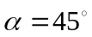。当P和A正交，即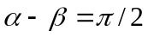，（7-9）式变为
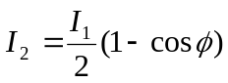 （7-10）
当P和A平行，即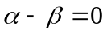，（7-9）式变为
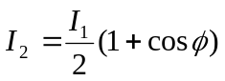 （7-11）
在这两种情况下，通过A后的光强与加在KD*P晶体上的电压的关系如下图7-5所示。
在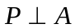时，在KD*P晶体与偏振片A之间放入待测样品S，如图7-3，使样品的长、短轴与KD*P晶体的两个感应轴平行，则光束在通过KD*P晶体和样品后的相位差为
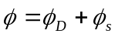
调整电压使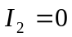，这时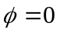，这样，样品产生的相位差为
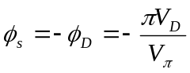 （7-12）
2.2.2用调制法测量半波电压和样品的相位差
设加在KD*P晶体上的电压为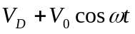，则光束在通过KD*P晶体和样品后产生相位差为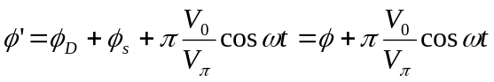，代入（7-10）式得
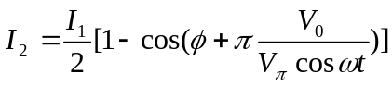 （7-13）
将（7-13）式展开，得
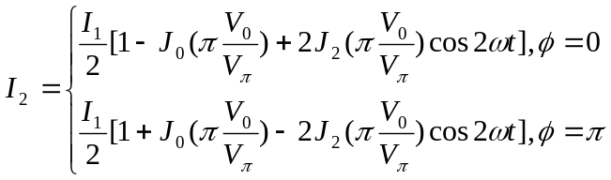 （7-14）
这时，输出光强的变化频率为交流电压信号的2倍。用示波器同时检测电压信号和光功率计接收的输出光强信号，若光强信号为整齐的2倍频信号则表明或。如图7-6。
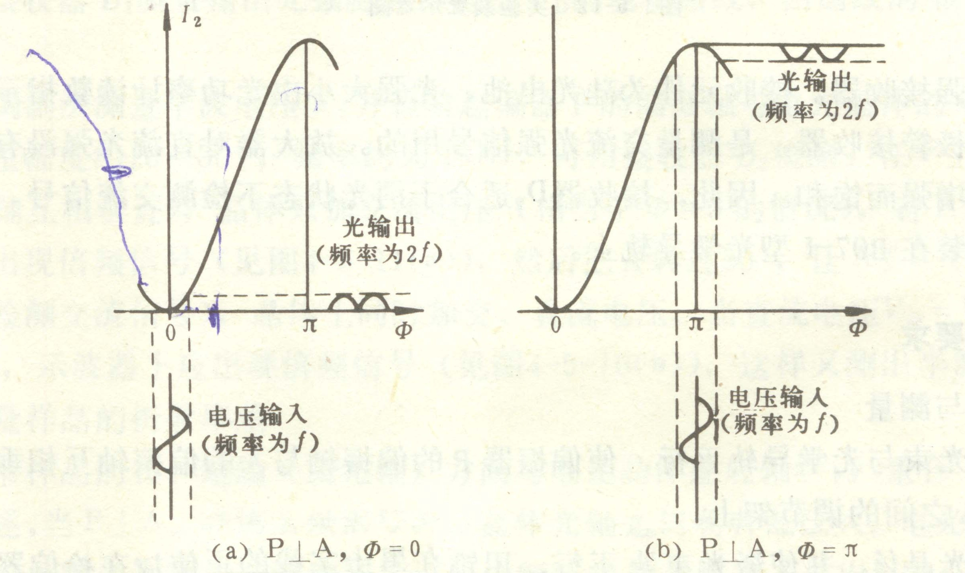
图7-6 调制法光强与电压的关系
- 实验器材
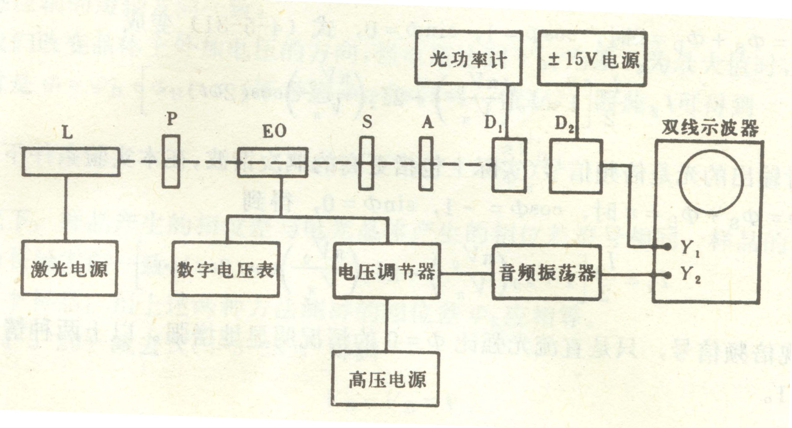
图7-7 实验装置图
如图7-7，L为He-Ne激光器（已调节好共轴）、P为起偏器，A为检偏器，S为待测样品。EO为电光调制器，由4块串联的KD*P晶体装在四度精密调节架上，通过高压直流电源、交流信号源和电压调节器来获得所需加在电光晶体上的直流和交流电压。D1为光功率计，用于测定直流光强和判断其极大极小。D2为带放大器的硅光电二极管接收器，用于测量交流光强信号，输出电信号到示波器Y2通道。交流信号源的输出信号送到示波器的Y1通道。
- 实验内容和方法
  - 调节仪器光学性质
    - 调节激光束与光学导轨平行
由于实验室已经调整好激光器的位置和角度并要求不必改动，故此步骤可略。
    - 使偏振器P的偏振轴与激光器输出光束的偏振方向基本平行。再使偏振器A与P的偏振轴互相垂直。
因为光强极小比极大易于确定，故用一白纸放在P后面，首先旋转P到光强极小，再将P旋转90度，此时P的偏振轴与激光器输出光束的偏振方向平行。然后把偏振片A放到电光晶体与P之间，旋转A到出射光强极小，记下二偏振片的角度值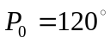，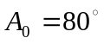。
    - 利用锥光干涉法使电光晶体的光轴与激光束平行。
把一片镜头纸放在电光晶体前面（与P之间），A仍放回电光晶体后面。用一张白纸做接受屏放在A后面，则屏上出现黑十字阴影。调节承载电光晶体的四度精密调节架，先调俯仰角和水平旋转角，使激光束斑出现在黑十字正中，再调节水平和垂直平移，使周围亮斑区域最均匀对称，这样使电光晶体的光轴与激光束平行。
    - 调节起偏器P的偏振轴，使其与电光晶体的x轴或y轴平行。
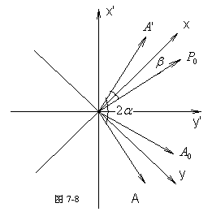
如右图7-8，设P₀与x轴的初始夹角为，在电光晶体加上电压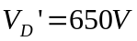（电压表读数，本实验中，电压调节器的输出电压极性放在“负”挡上，如未说明，所有电压都应理解为正的数值），光束在经过电光晶体后的偏振方向为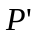。旋转A使出射光最弱，这时即使所加电压不是严格的半波电压，A的偏振轴与x轴的夹角也是。记下A的位置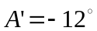，记A所转过的角度为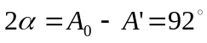，由图7-8关系可得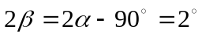。然后把P沿逆时针（逆着光束看，下同），旋转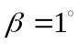到位置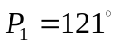，再把A沿顺时针旋转到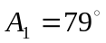。这样P的偏振轴与电光晶体x轴或y轴重合，而且A与P的偏振轴平行，在4.2.2部分需要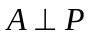时将A沿逆时针旋转90度到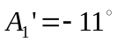即可。可以开始进行半波电压的测量。
4.2 用三种方法测量KD*P晶体的半波电压。
4.2.1 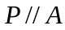光强极小法
如前所述，已经将P的偏振轴与电光晶体的x轴或y轴平行，而且P与A的偏振轴也平行，则根据图7-5（b），当加在电光晶体上的电压为半波电压时，输出光强为极小值。实际上在前面调整过程中已经使其比较接近于半波电压，经微调后测得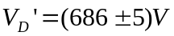，所示之不确定度为电压表的读数的上下波动，而目测光强极小的误差未计算在内。换算成半波电压为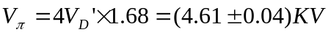，此时室温为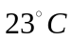。
4.2.2 光强极大法
将A沿逆时针旋转90度到，使得P和A的偏振轴互相垂直。加在电光晶体上的电压从0V逐渐增大，用D1测量出射光强I，用数字万用表记录电压V，在合适的测量点测得一组I~V数据如下表7-1。
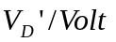 | 0 | 100 | 200 | 250 | 300 | 350 | 400 | 450
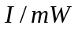 | 0 | 0.05 | 0.10 | 0.32 | 0.40 | 0.55 | 0.70 | 0.85
 | 500 | 550 | 600 | 650 | 660 | 670 | 680 | 690
 | 1.00 | 1.15 | 1.25 | 1.38 | 1.40 | 1.42 | 1.42 | 1.44
 | 700 | 710 | 720 | 730 | 740 | 750 | 760
 | 1.44 | 1.42 | 1.42 | 1.40 | 1.38 | 1.38 | 1.36
表7-1 ，出射光强I与KD*P晶体电压V的关系
按计算加在整个晶体上的实际，并作I~V_{D}图如图7-9所示。
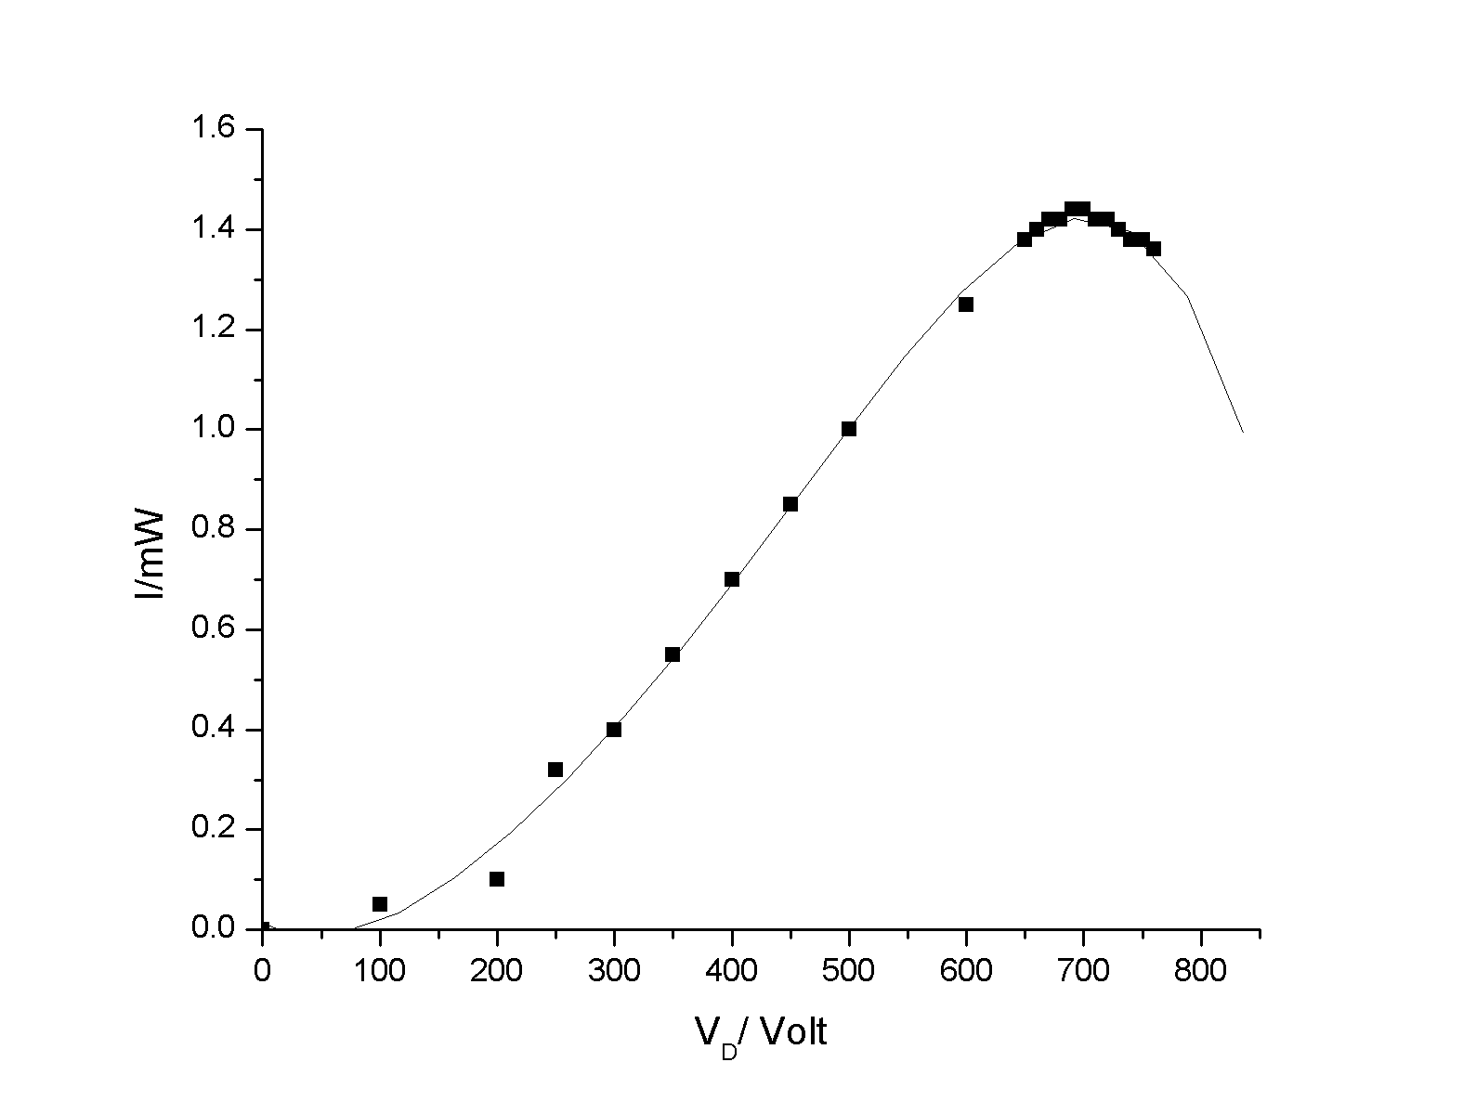
图7-9 光强极大法，I~V_{D}图
取极大值对应的电压为半波电压。实际上由于D1的灵敏度所限，在从690V到700V一个很宽的范围内都可认为光强是极大，从而合理的结论是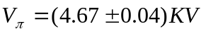。考虑到4.2.1部分中的测量值也有一定的不确定度，这两种直接测量方法得到的结论是较一致的。
    - 调制法
电光晶体加上频率为1KHz，幅度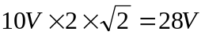的交流电压。在状态下，当直流电压为时，出现整齐的倍频信号。一般不为0，这是因为所用的电光晶体在长时间高强度电场作用下产生的残余效应，即使在0V电压下也会对光束有附加相位差。则半波电压的定义应当修正为：使电光晶体的相位差由0变化到所需外加的电场的增加量。这样，若在状态下，当直流电压为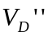时再次出现整齐的倍频信号，则半波电压为
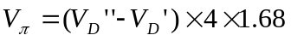 （7-8’）
测量共进行三次，与交替测量，并取相邻的与计算，如下表7-2：
次序 | 1 | 2 | 3 | 平均
 | 20 | 32 | 29 | ----
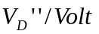 | 700 | 707 | 705 | ----
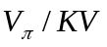 | 4.569 | 4.536 | 4.542 | 4.55
表7-2 调制法测量KD*P晶体的半波电压
结论为：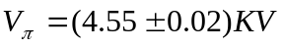，室温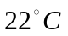
4.3 相位补偿法测量云母薄片样品的折射率差
在4.2.3部分中，注意到电光晶体的相位零点漂移，为了正确的利用（7-12）式，还需要重新做零点校正。先不放样品，使，加上交流电压，当直流电压为时，出现倍频信号，然后放入样品，旋转样品使得倍频信号再次出现，样品角度为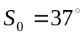然后再将样品顺时针旋转到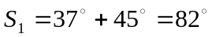，这样样品的长短轴与电光晶体的感应轴重合。在三次测量中保持这个位置不变。增加直流电压到时倍频信号再次出现。则电光晶体上所加电压起到相位补偿作用的为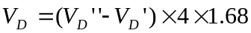。如下表7-3。

次序 | 1 | 2 | 3 | 平均
 | 27 | 28 | 29 | ----
 | 226 | 224 | 222 | ----
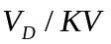 | 1.337 | 1.317 | 1.297 | 1.32
表7-3 相位补偿法测量云母薄片样品的折射率差
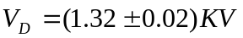。由（7-12）式得（电压实际上是负值，加上符号得正确结果）
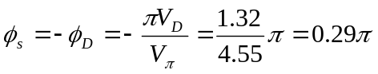
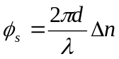，d为样品厚度，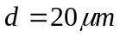，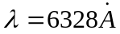为光波长。
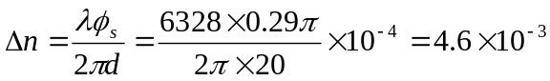
5 实验结果与讨论
5.1 用三种方法测定一组KD*P晶体的半波电压值和相应的环境温度分别为：
光强极小法，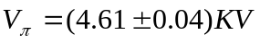，
光强极大法，，
调制法，，
排除室温变化引起的半波电压漂移（约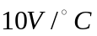），可以看出调制法的结果比前面两种方法的结果明显偏小。事实上，是因为前面两种方法都没有考虑零点修正的问题而导致偏大。
  - 用调制法和相位补偿法测定云母薄片样品的相位差和折射率差为
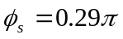，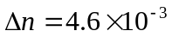
测量误差的主要来源为补偿零点的涨落和漂移，另外还包括直流电源的不稳定、电光晶体半波电压的漂移和光路不准直、样品长短轴未与电光晶体感应轴重合等因素。使用调制法，每次都做零点校正测量，可以减小零点漂移的影响，多次测量可以减小零点涨落的影响。后四中仪器因素和调节因素带来的影响在通过仔细操作后一般很小。
- 思考题（略）
- 实验体会
通过本实验，初步了解和掌握了一种重要的光学测量方法——电光晶体相位补偿法。该方法的重要意义在于可以通过电信号直接控制光信号进行测量，除了在双折射晶体检定等纯光学元件应用外，还在光学信息处理等方面有重要的实际意义。

